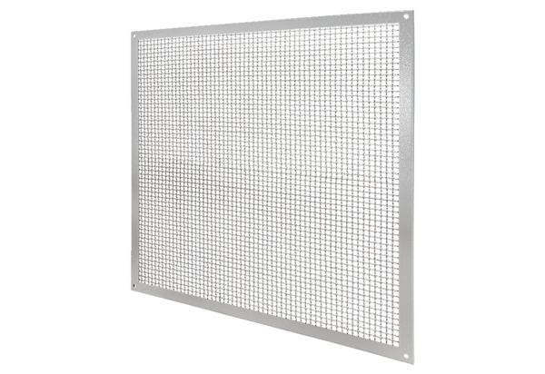Mřížky pro ochranu před dotykem SGSI 63Obsah dodávky: 1 kusSortiment: C
Typové číslo: 0073.0342Výrobce: MAICO

